
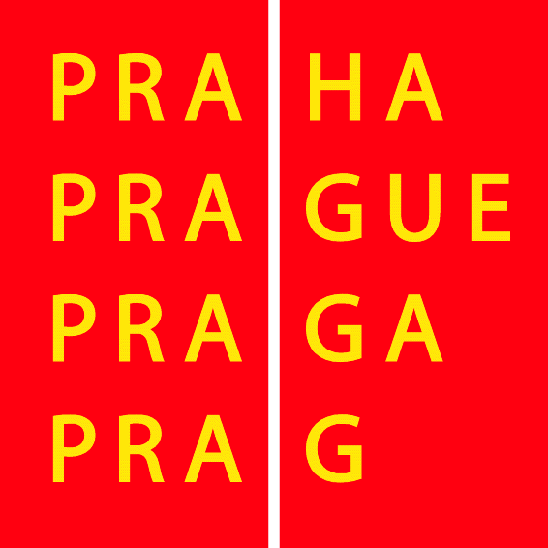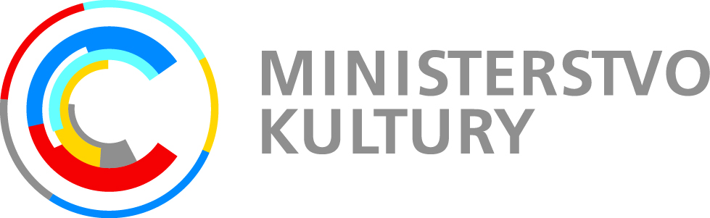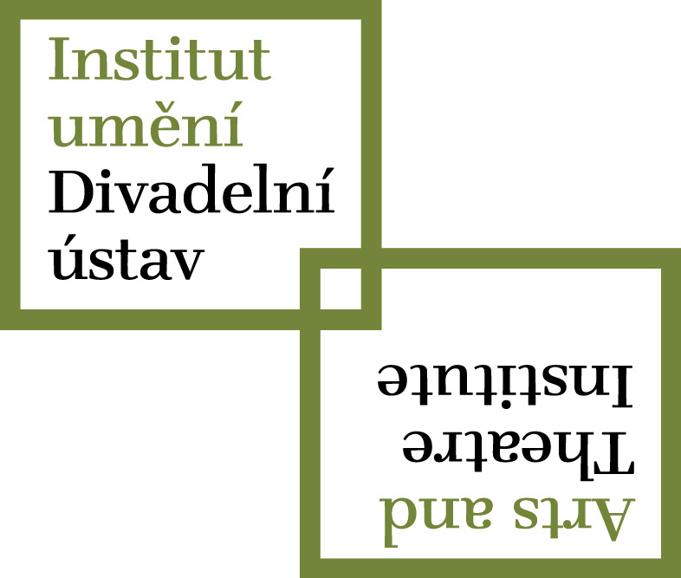

ViceVersa: Deutsch-Tschechische Übersetzerwerkstatt
im Prager Goethe-Institut vom 11. bis 17. Juli 2016

Gefördert aus dem ViceVersa-Programm des Deutschen Übersetzerfonds, von der Robert Bosch Stiftung GmbH und vom Auswärtigen Amt. Mit freundlicher Unterstützung des Goethe-Instituts in Prag, des Kultusministeriums der Tschechischen Republik, der Stadt Prag und des Kunst- und Theaterinstituts IDU Prag. Schirmherrin: Adriana Krnáčová, Oberbürgermeisterin der Stadt Prag

Wir laden ein zur 1. ViceVersa: Deutsch-Tschechischen Übersetzerwerkstatt, bei der ÜbersetzerInnen aus dem Tschechischen ins Deutsche und ÜbersetzerInnen aus dem Deutschen ins Tschechische gemeinsam an den eingereichten Projekten arbeiten, übersetzungsrelevante Themen diskutieren und sich über ihre berufspolitische Situation austauschen können. Die Texte werden vorab an alle TeilnehmerInnen versandt, es werden eine kritische Lektüre aller eingereichten Texte und eine reflektierte Vorstellung des eigenen Textes erwartet. Die SeminarleiterInnen strukturieren und moderieren die Seminararbeit. Das kollegiale Gespräch wird dabei vom konkreten Textbeispiel und seinen Lösungsmöglichkeiten über die spezifischen Probleme des Übersetzens zwischen der deutschen und tschechischen Sprache bis hin zu grundsätzlichen Fragen des literarischen Übersetzens gehen. Die Werkstatt ist offen für bis zu 12 Teilnehmer. Wir streben eine gleiche Anzahl deutschsprachiger und tschechischsprachiger TeilnehmerInnen an.

Werkstattleitung: Tomáš Dimter, Kristina Kallert
Teilnehmerkreis: ÜbersetzerInnen T->D und D->T von Belletristik, Sachbuch, Theater, Essay und Lyrik mit Publikationserfahrung
Ort: Goethe Institut, Masarykovo nábřeží 32, 110 00 Praha 1
Dauer: Montag, 11. Juli 2016 (Seminarbeginn 14 Uhr) bis Sonntag, 17. Juli 2016 (18 Uhr).
Kosten: Die Teilnahme ist kostenlos. Auswärtige Teilnehmer erhalten Reisekostenzuschüsse (nach Reisekostengesetz) und Unterkunft. Die Verpflegung während des Seminars ist frei.
Bewerbungsschluss: 15. April 2016; Die Auswahl der Teilnehmer erfolgt bis Anfang Mai 2016.

Bewerbungsunterlagen (als pdf per Email, möglichst in einer Datei und mit Namen versehen)
* kurze formlose Biobibliographie (auf Deutsch oder Tschechisch)
* max. 5 Normseiten einer Übersetzung, die noch in Arbeit ist (Verlagsvertrag nicht erforderlich), (30 Zeilen à 60 Anschläge, bitte mit größtmöglichem Zeilenabstand und Zeilennummerierung am linken Rand)
* der entsprechende Originaltext (mit Zeilennummerierung)
* kurze Charakterisierung von Autor und Werk, Leitfragen für die Werkstattarbeit (je max. 1 Seite, auf Deutsch oder Tschechisch)

Einzusenden an mail@uebersetzerfonds.de

Kontakt für deutsche BewerberInnen:
Kristina Kallert, kristina.kallert@t-online.de

Kontakt für tschechische BewerberInnen: Tomas Dimter, t_dimter@post.cz
Für Rückfragen und weitere Informationen: Eva Laderick, laderick@uebersetzerfonds.de

www.uebersetzerfonds.de

